**ANEXO 1. DOTACIÓN – ELEMENTOS DE PROTECCIÓN PERSONAL**

**FICHA TÉCNICA**

La empresa contratista para el desarrollo del objeto contractual deberá dotar al personal.

La dotación del personal debe tener la respectiva cinta reflectiva color plata de 2 pulgadas de ancho de acuerdo a la normatividad vigente de seguridad y salud en el trabajo. Se anexa ficha técnica con las especificaciones de diseño, tipo y referencia de telas, ubicación de logos y demás. Se adjunta imagen de muestra para ofrecer mayor claridad.

|  |  |
| --- | --- |
| **PRENDA** | **DESCRIPCIÓN** |
| **CAMISA** | Buzo tipo polo manga larga tela Aranza 1125 Pat Primo, color amarillo 100% Algodón, Hilo al tono del color de la camisa, con puño y cuello resortado.  **BUZO PARTE DELANTERA**  Parte izquierda las palabras “Ciudad de los Parques” bordadas en color blanco la palabra “Ciudad” y “Parques” letra cursiva tamaño de la letra de 2 CM de alto y de ancho. La palabra “Ciudad” 9.5 cm – la palabra “Parques” en letras mayúsculas 8 cm, en un círculo de color negro con letras de color blanco (de los).  **BUZO PARTE TRASERA:**  Logo estampado de la EMAB S.A. ESP, en alto relieve 27 CM de ancho y de alto 11 cm.  **MANGA IZQUIERDA:**  Logo de la Alcaldía de Bucaramanga  **MANGA DERECHA:**  Logo Bordado de la EMAB S.A. ESP.  **CINTA REFLECTIVA**  Cinta reflectiva  500 cd/lux  REF: TR-401ª COLOR PLATA – TOTAL REFLECTIVE  2 PULGADAS  UBICADA A 25 CM DEL HOMBRO, (Parte delantera y parte trasera del buzo)  **OBSERVACION:**  En las camisas se debe colocar el número de la dotación entregada según C.S.T, se entrega muestra de la dotación. |
| **PANTALÓN** | Pantalón blue jean 14 onzas, índigo 100% algodón, (3) tres costuras, hilo color caki.  **PANTALÓN PARTE DELANTERA**  Logo estampado en alto relieve de la EMAB S.A. ESP, color blanco, pierna derecha 20 CM de alto X 5 cm de ancho.  **PANTALÓN PARTE TRASERA**  Logo estampado en alto relieve EMAB S.A. ESP con año de vigencia de entrega de dotación, color blanco 8 cm de ancho X 4 cm de alto en bolsillo izquierdo trasero.  **CINTA REFLECTIVA**  Cinta reflectiva 500 cd/lux,  Ref: TR-401 A COLOR PLATA  TOTAL, REFLECTIVE  2 PULGADAS  UBICADA A 35 CM DE LA BOTA |
| **GORRA** | Cachucha en dril Vulcano tipo chavo, 100% Algodón, color Amarillo REF: 2-1184721 DE COMERTEX, Hilo al tono, con logo bordado EMAB S.A. E.S.P. 8 cm de ancho, 4 cm de alto Full color. |
|  |  |
| **PRENDA** | **DESCRIPCIÓN** |
| **BOTAS DE SEGURIDAD** | Botas de seguridad punta de acero, antideslizante dando cumplimiento a las normas de seguridad y salud en el trabajo para la labor que se requiera. |

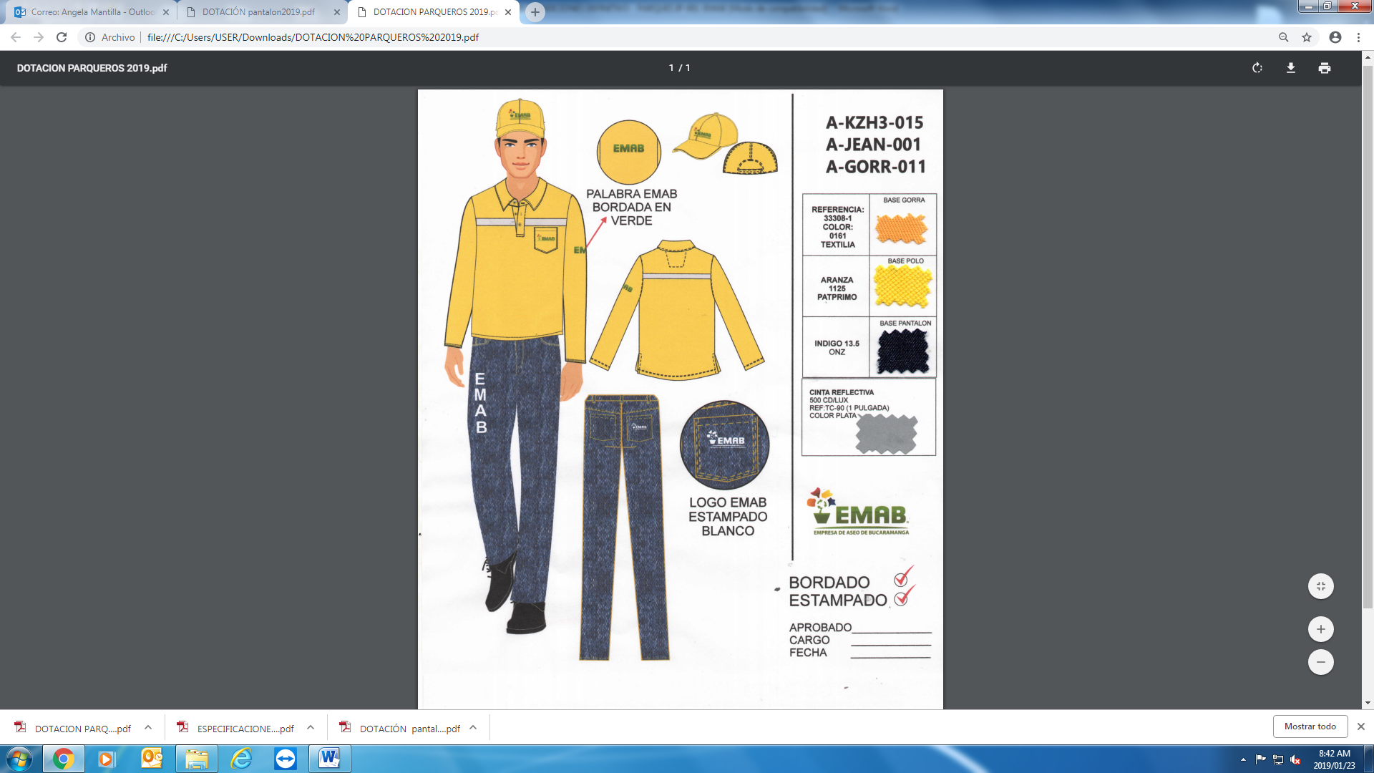**CAMISA**

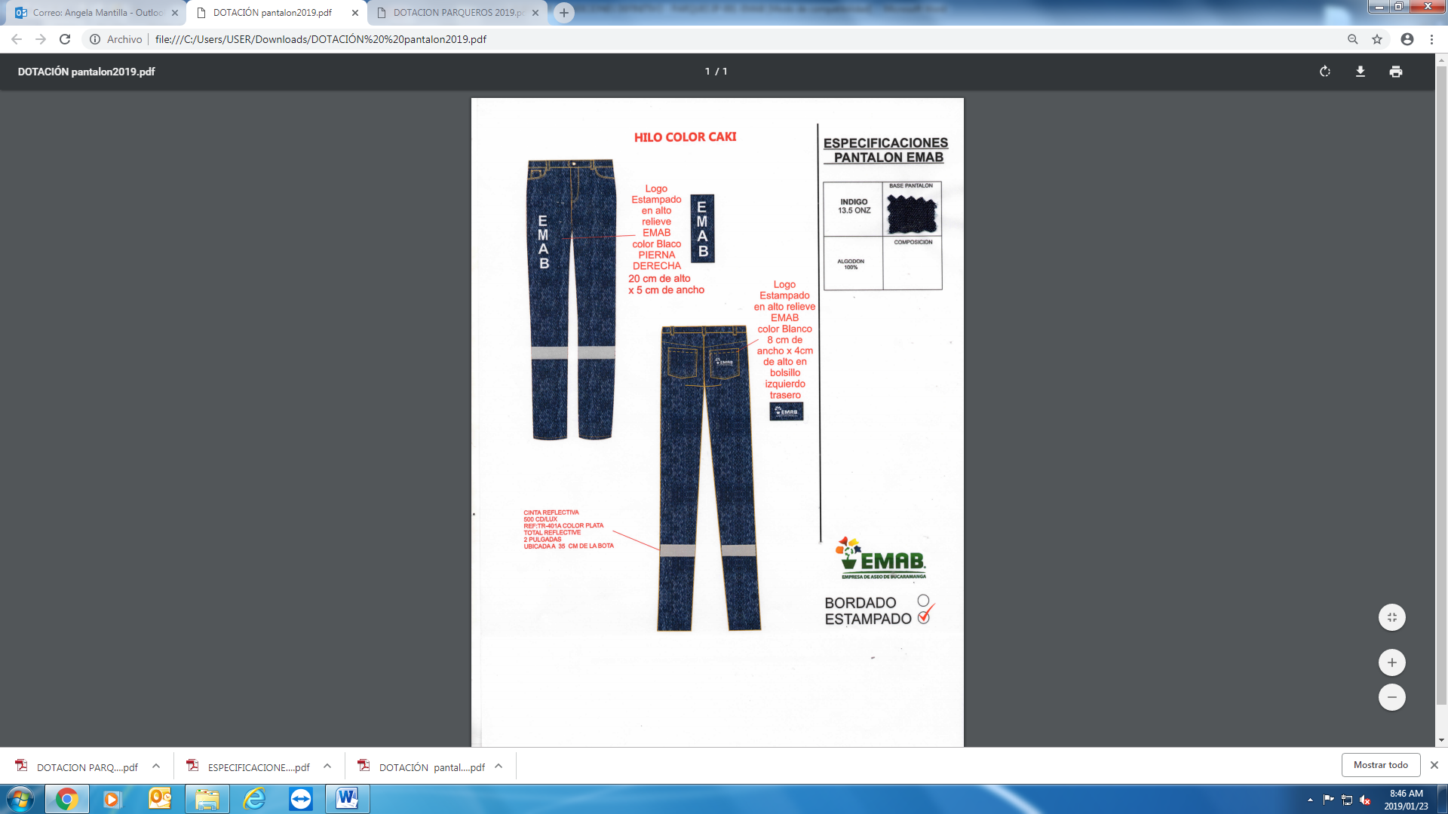**PANTALÓN**

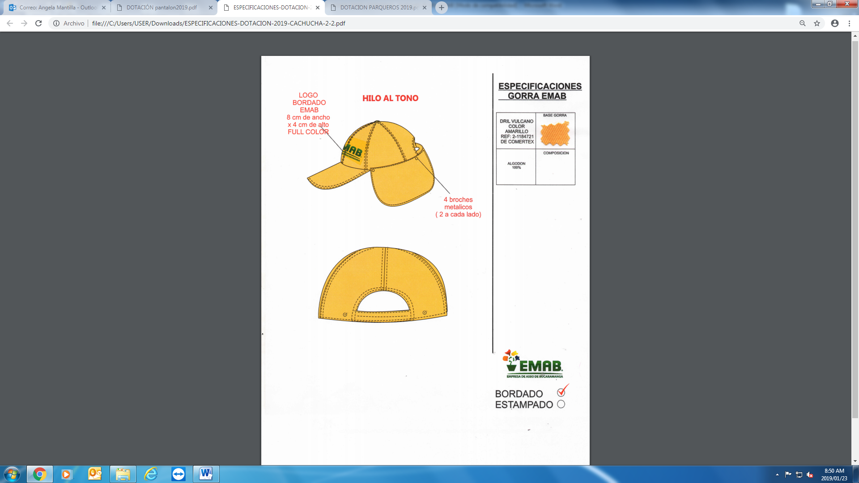**GORRA**



